Archivo de origen: MAZATECO_TALLER_JALAPA_2010
Video: SDV_0649
Unidad didáctica: Comunidades Invisibles
Módulo textual: Textos para las clases: Nankii ntá kijuo ("El lugar de las aguas”).
Participantes: Profa. Silvia Carrera Olivera
Fecha: Agosto 04, 2010.
Lugar: EBI-Jalapa, Sección/Zona 055, Jalapa de Díaz, Oaxaca, México
Lengua: mazateco
Facilitador: Jean Léo Léonard
Compiladora: Karla Janiré Avilés González

Nankii ntá kijuo

Nankii ntá nijuo nkuu nte má tuxi tsjo tsi tjín ntá nijuo xi nenguye tente ´nankí tsjotjin, nanki skjian xi tuxí tsjootjín.
Jintá naxi xi tí nibajen nja’, nja´, xinkúu ndjio nja’ xi tjin tixa naxi nkjún.
Kuixi tsitse su sun ngayje nanki ntá xjo, taa ngayje chu, xuta, ko ngayje nixi tjín batenta nchán ko ti nakjen. Xinkuu nku tsi’xa xi tsi’kjen nju.
Abatsjo tsi tjín ntá nijuo, nchán xinkuu tsi ‘ndjio xi bixuntu nkjia ba’ tsi’ndjio xi nibaara ndjio mjiján, as’ie mangujin ko nta tinchantí.
Nta tixa xi tinchaya kintee ‘ta nanki xi ‘fi xutandaxjo ábandara ataa m’i ti’me kjintiá, kataa nta nijuo xi batsín i xinkuu nsjen ko xinkuu nta chiki, xi batsín tsjoo xuta xinkuu chinko ntá si. Ji nta xunka xi tibitjanki tibitjame kinte naxi ko xi tinibajen ijin ñjachó ko ijin nju xi tibee ngaye nganti nga sti xi ti tsuntonjiin batjin.
Ko xintuu ko ji nta tinchantí xi mji chjii yjee tu ma nemani ni’yee, nkja basenkjin xuta.

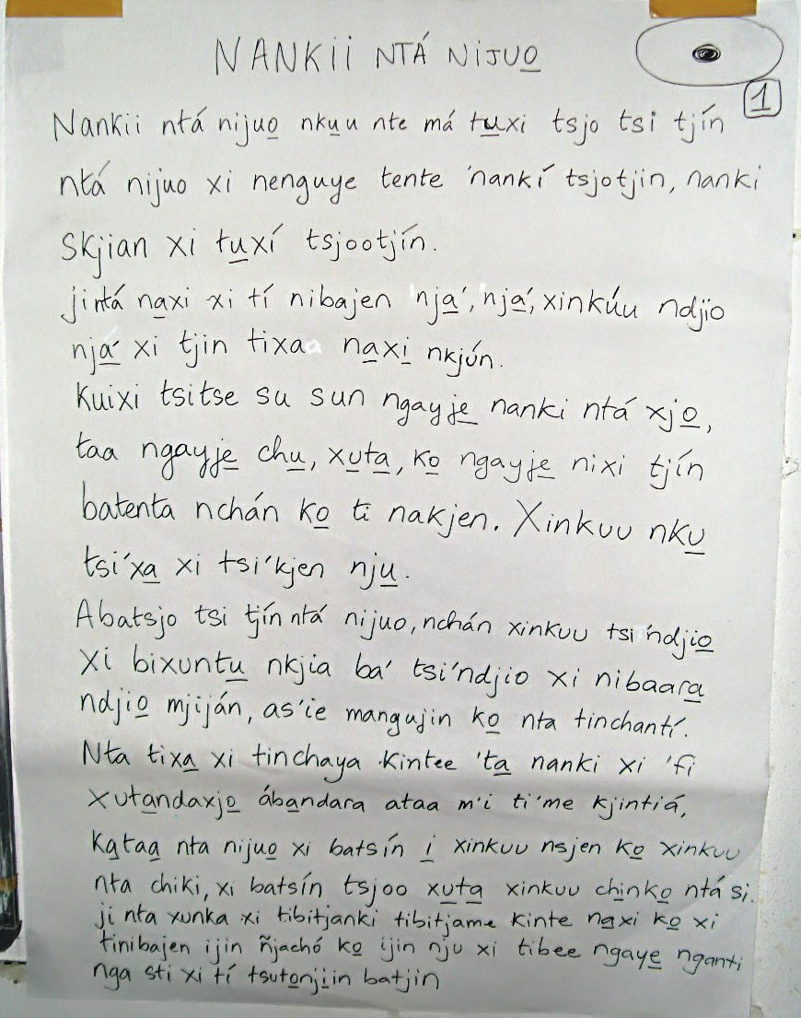

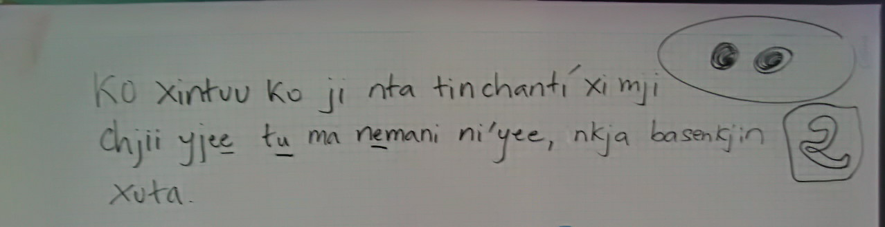

Fig. 1. Papelógrafos del texto para las clases: Nankii ntá kijuo.

Video: SDV_0649
Unidad didáctica: Comunidades Invisibles
Módulo textual: Traducción al castellano de texto para las clases: Nanki má mita chumitjín ("El lugar de las aguas”).
Participantes: Profa. Silvia Carrera Olivera
Fecha: Agosto 04, 2010.
Lugar: EBI-Jalapa, Sección/Zona 055, Jalapa de Díaz, Oaxaca, México.

"El lugar de las aguas”

El lugar de las aguas, el lugar de las abundantes aguas que bañas a la hermosa ciudad de Jalapa, la ciudad fresca y hermosa.
Tu cascada que bajas del cerro, brillosa y cristalina como perla hallada en las cuevas, que engalanas y llenas la ciudad de Jalapa. Y así todo ser vivo lo alimentas, lo refrescas como la brisa a la milpa.
Qué abundancia de agua, fría como el granizo que cae en el cielo azul para unirse con la presa.
Tu pozo que vives desde lo más profundo de la tierra, fresca y dulce como la miel y la leche, sacias la sed del mazateco que no sufre ni muere por que tu lo alimentas, así como al cerdo le gusta el charco.
Tu arroyuelo que bajas de las montañas cruzando ríos y montes acariciando y regalando amor a chicos y grandes.
Así como tú laguna, que eres amador de todos y que haces de tu casa cualquier espacio que encuentras para contemplarte la gente.
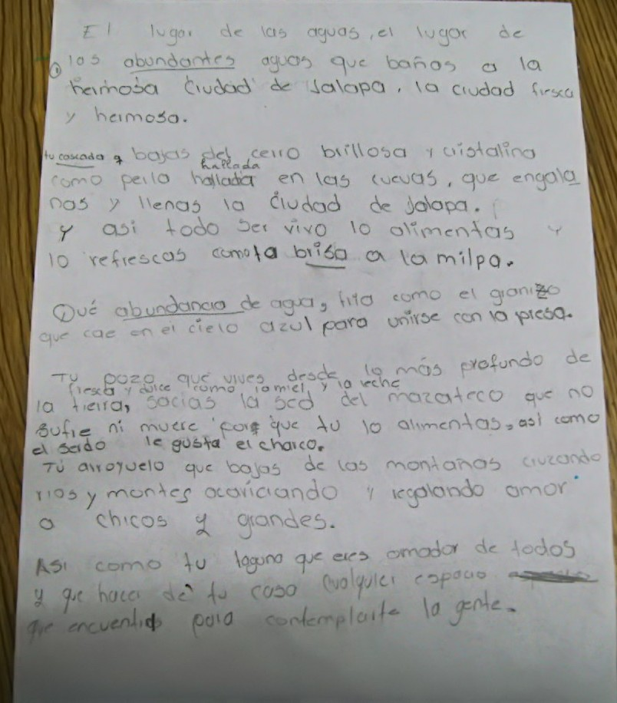

Fig. 2. Traducción al castellano del texto para las clases Nankii ntá kijuo
("El lugar de las aguas”)

Video: (sin correlato oral).
Unidad didáctica: Comunidades Invisibles
Módulo textual: Lista de palabras del texto Nanki má mita chumitjín ("El lugar de las aguas”).
Participantes: Profa. Silvia Carrera Olivera
Fecha: Agosto 04, 2010.
Lugar: EBI-Jalapa, Sección/Zona 055, Jalapa de Díaz, Oaxaca, México.

Ntá nijua | = | Agua
Ntá je | = | Arroyo
Ntá xunnká | = | arroyuelo
Ntá naxi | = | Cascada
Ntá si | = | Charco
Ntá ntinchantí | = | Laguna, presa
Ntá tixa | = | Pozo
Tsi’xa | = | Brisa

Tjín | abundancia |  | Tuxitjín | abundante
tsjotjín | hermosura |  | tuxitsotjín | Abundancia
nja | El brillo |  | tuxínja | brilloso
Ba’te’ | cristal |  | Tuxíbate’ | cristalino
Nche’n | frescura |  | Tuxí’nchán | fresco
nanka | profundidad |  | Tuxínanka | profundo

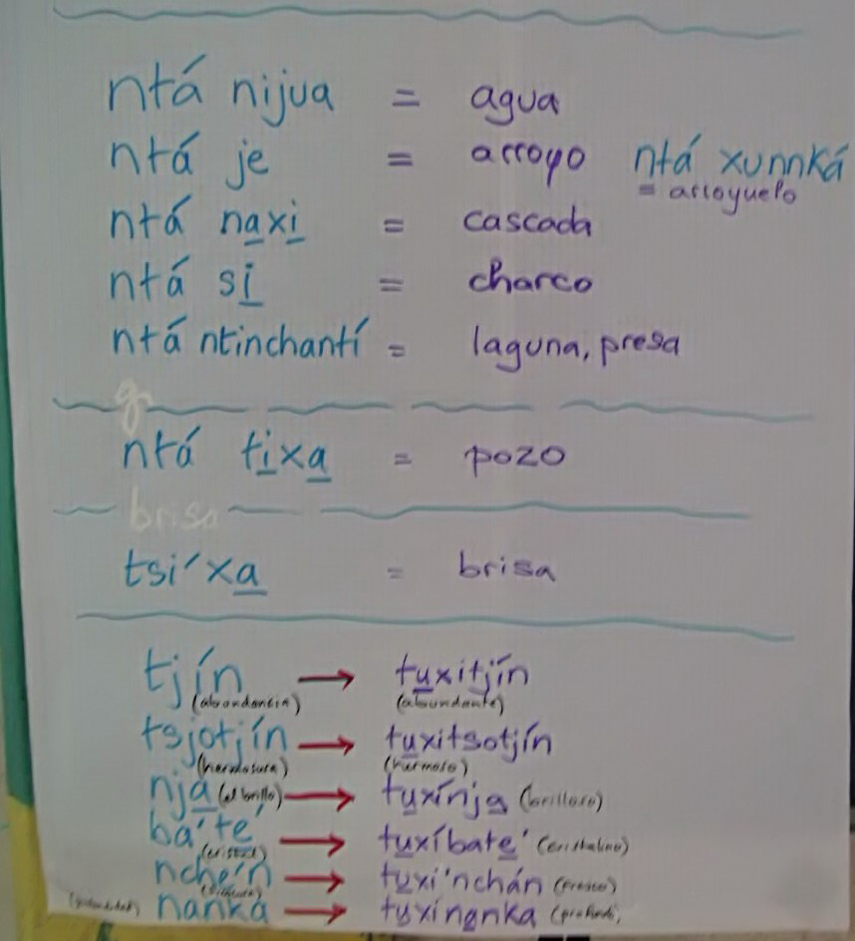

Fig. 3. Papelógrafo de la lista de palabras del texto Nanki má mita chumitjín ("El lugar de las aguas”).

Video: SDV_0649
Unidad didáctica: Comunidades Invisibles
Módulo textual: Textos para las clases: Nanki má mita chumitjín (“el lugar que un día tuvo mucha agua”).
Participantes: Profa. Silvia Carrera Olivera
Fecha: Agosto 04, 2010.
Lugar: EBI-Jalapa, Sección/Zona 055, Jalapa de Díaz, Oaxaca, México.

Nanki má mita chumitjín

Nanki xi nku nistjin kikin nanki ntá, nku nanki xi mánga kixinchantu ntá nijua tu mámjera, ko tu má kjin’ná sakúna ntá nijua xi binguya xuta ko ntá nijua xi’fi. Tonga nde ja mita tjin nixi ba’mi, ntá nijuo á ja kixiya, ntá nijua má nku nistjin kjia tsinguya ntixi nde já mitatjin má kuinguyaaná, ko ntá xunka xi fanki fa’ma ijin nju, ko ntá naxi xi nibajen xinkúu nku tsi’xa á ja mitatjin ntá xi mangujinko ntáje. Ámita tjin ntá tixa xi siina xi batsin nchan xinkúu tsindjo ko ntá finchantí xi tjin kue.

Mi’kjuaa tu ntá ye’ kumaa ntá nijuo, mikjua kixiyaa ntó ataa mi kumaa kuakuntá xuta ko mi kumaa kikun nixi kisee.
Nde mitatjin ntó ko tufi tufi, ti’mje xuta taa nubó tuxi in sje ko in tsi’chhjan ná taa mita ba’a tsi’.

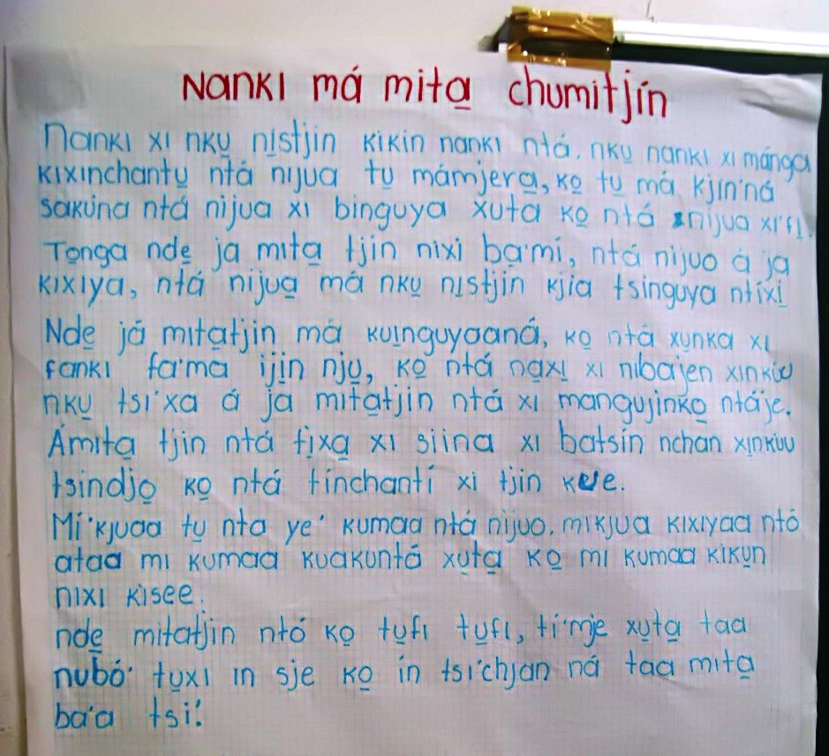
Fig. 4. Papelógrafo del texto para las clases Nanki má mita chumitjín.
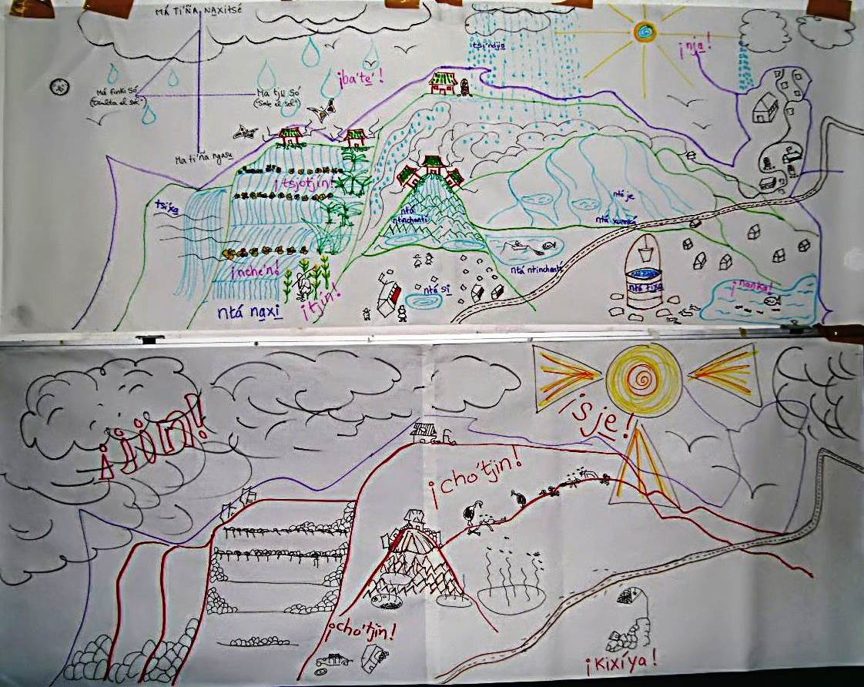

Fig. 5. Representación visual de Nankii ntá kijuo y Nanki má mita chumitjín
Video: (sin correlato oral).
Unidad didáctica: Comunidades Invisibles
Módulo textual: Sustantivos y adjetivos del texto Nanki má mita chumitjín (“el lugar que un día tuvo mucha agua”).
Participantes: Profa. Silvia Carrera Olivera
Fecha: Agosto 04, 2010.
Lugar: EBI-Jalapa, Sección/Zona 055, Jalapa de Díaz, Oaxaca, México.

Sustantivo |  | Adjetivo
kixíya | escasez | kixi | escaso
cho’tjin | fealdad | tuxicho’tjín | feo
jin | oscuridad | jin sesén | oscuro
sje | calor | tuxi sje | caliente
¡cho’tjín!

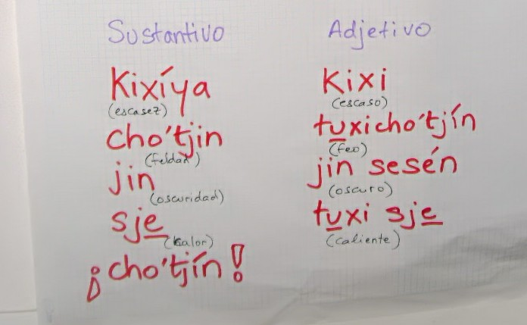
Fig. 6. Papelógrafo de sustantivos y adjetivos del texto Nanki má mita chumitjín (“el lugar que un día tuvo mucha agua”).

